**Bezdarba situācija valstī**

**2014.gada novembris**

|  |
| --- |
| Saturs  1. Situācijas raksturojums 1  1.1. Reģistrētā bezdarba līmenis un bezdarbnieku skaits Latvijā 1  1.2. Bezdarbnieka statistiskais portrets 3  1.3. Brīvās darbvietas valstī 11  1.4. Darbvietu skaita samazinājumi un palielinājumi 12  2. Informācija par NVA īstenotajiem pasākumiem 13  3. NVA klientu interese par darbu ārzemēs 14 |

# Situācijas raksturojums

|  |
| --- |
| * **N**VA uzskaitē 2014.gada sākumā bija **93 321**, bet novembra beigās – 79 869bezdarbnieki. * **2014.gada 11 mēnešos NVA vidēji mēnesī tika reģistrētas ap 2 350 brīvajām darbvietām** (2013.gadā – 2 860, 2012.gadā – 2 510). NVA reģistrēto **vakanču skaits 2014.g. novembra beigās 5,5 tūkst.** * 2014.gada janvārī – novembrī **darbā iekārtojušies 66 437[1] bezdarbnieki**, no kuriem 26 126 (39,3%) bezdarbnieki ir iekārtojušies darbā pēc kāda aktīvā pasākuma pabeigšanas (izņemot KPP informatīvās dienas). * **Visvairāk NVA reģistrēto bezdarbnieku ir vienkāršās profesijās** (palīgstrādnieki, mazumtirdzniecības veikalu pārdevēji, apkopēji). * **Lielākais darbaspēka pieprasījums** (pēc NVA reģistrēto vakanču skaita) novembrī ir apstrādes rūpniecības, vairumtirdzniecības un mazumtirdzniecības, kā arī transporta un uzglabāšanas nozarē. |

## Reģistrētā bezdarba līmenis un bezdarbnieku skaits Latvijā

Reģistrētā bezdarba līmenis valstī 2014.gada novembra beigās bija **8,3%** (reģistrēto bezdarbnieku īpatsvars ekonomiski aktīvo iedzīvotāju kopskaitā).

|  |  |
| --- | --- |
| Zemākais bezdarba līmenis 2014.gada novembrī reģistrēts Rīgas reģionā – **5,2%,** augstākais bezdarba līmenis bija Latgales reģionā – **17,6%**. Kurzemes reģionā bezdarba līmenis bija **10,0%**, Zemgales reģionā – **8,0%** un Vidzemes reģionā – **9,6%**. Novembrī, salīdzinot ar iepriekšējo mēnesi, bezdarba līmenis Zemgales reģionā **palielinājies** par 0,3 %punktiem, Kurzemes un Vidzemes reģionā par 0,2 %punktiem. Rīgā un Latgalē bezdarba līmenis saglabājies nemainīgs. |  |

Valsts lielākajās pilsētās bezdarba līmenis 2014.gada novembrī bija: Rīgā – **4,9%**, Jūrmalā – **5,8%,** Jelgavā – **6,3%**, Valmierā – **6,6%**, Ventspilī – **7,4%**, Jēkabpilī – **8,9%,** Daugavpilī – **9,1%,** Liepājā – **11,9%,** Rēzeknē – **15,2%**. Novembrī reģistrētā bezdarba līmenis **saglabājies nemainīgs** Rīgas, Jūrmalas un Liepājas pilsētā. Savukārt **pieaugums** vērojams Ventspilī par 0,5 %punktiem, Jēkabpilī par 0,4 %punktiem, Rēzeknē par 0,3 %punktiem, bet Jelgavā, Valmierā un Daugavpilī par 0,1 %punktu.

*Reģistrētā bezdarba līmenis perioda beigās, %*

|  |  |  |  |  |  |  |  |  |  |  |  |  |
| --- | --- | --- | --- | --- | --- | --- | --- | --- | --- | --- | --- | --- |
|  | *Mēneši* | | | | | | | | | | | |
| *Gadi* | Jan | Feb | Mar | Apr | Mai | Jūn | Jūl | Aug | Sep | Okt | Nov | Dec |
| **2008** | 5,0 | 5,0 | 4,9 | 4,8 | 4,8 | 4,9 | 5,1 | 5,2 | 5,3 | 5,6 | 6,1 | 7,0 |
| **2009** | 8,3 | 9,5 | 10,7 | 11,0 | 11,3 | 11,5 | 11,8 | 12,3 | 13,2 | 14,1 | 15,1 | 16,0 |
| **2010** | 16,6 | 17,1 | 17,3 | 16,7 | 16,2 | 15,6 | 15,3 | 15,0 | 14,6 | 14,3 | 14,3 | 14,3 |
| **2011** | 14,5 | 14,5 | 14,4 | 13,9 | 13,2 | 12,6 | 12,1 | 11,8 | 11,6 | 11,5 | 11,5 | 11,5 |
| **2012** | 11,7 | 11,8 | 11,7 | 11,3*/  12,9** | 12,3 | 11,9 | 11,6 | 11,3 | 11,0 | 10,7 | 10,6 | 10,5 |
| **2013** | 10,9 | 10,9 | 10,8 | 10,4 | 9,9 | 9,6 | 9,5 | 9,3 | 9,1 | 9,1 | 9,3 | 9,5 |
| **2014** | 9,8 | 9,9 | 9,8 | 9,6 | 9,1 | 8,9 | 8,6 | 8,4 | 8,2 | 8,2 | **8,3** |  |
| * Reģistrētā bezdarba līmenis valstī 2012.gada aprīļa beigās bija 11,3% (bezdarbnieku īpatsvars ekonomiski aktīvo iedzīvotāju kopskaitā pirms CSP veiktā pārrēķina atbilstoši tautas skaitīšanas datiem). Valstī bezdarba līmenis salīdzinājumā ar 2012.gada martu samazinājās par 0,4 %punktiem. | | | | | | | | | | | | |
| ** Ņemot vērā aktualizēto ekonomiski aktīvo iedzīvotāju skaitu, bezdarba līmenis 2012. gada aprīļa beigās ir 12,9 %, kas ir par 1,6  %punktiem augstāks, nekā rēķinot pēc iepriekš izmantotā ekonomiski aktīvo iedzīvotāju skaita. CSP aktualizētais ekonomiski aktīvo iedzīvotāju skaits tiks izmantots bezdarba līmeņa aprēķināšanai 2012.gada aprīlī un turpmākos mēnešos. | | | | | | | | | | | | |

2014.gada novembrī beigās Nodarbinātības valsts aģentūrā (turpmāk – NVA) reģistrēti **79 869** bezdarbnieki. Mēneša laikā reģistrēto bezdarbnieku skaits valstī ir palielinājies par **686** cilvēkiem.

*Bezdarbnieku skaits (uz mēneša beigām)*

|  |  |  |  |  |  |  |  |  |  |  |  |  |
| --- | --- | --- | --- | --- | --- | --- | --- | --- | --- | --- | --- | --- |
|  | *Mēneši* | | | | | | | | | | | |
| *Gadi* | Jan | Feb | Mar | Apr | Mai | Jūn | Jūl | Aug | Sep | Okt | Nov | Dec |
| **2008** | 53325 | 53429 | 52806 | 52897 | 52213 | 54012 | 55436 | 56333 | 57644 | 61049 | 67065 | 76435 |
| **2009** | 90436 | 103731 | 116768 | 123127 | 126595 | 129269 | 132519 | 137586 | 147754 | 157897 | 169236 | 179235 |
| **2010** | 186295 | 192032 | 194253 | 189881 | 183476 | 176879 | 173301 | 169676 | 165386 | 162497 | 161816 | 162463 |
| **2011** | 164551 | 164880 | 163454 | 157857 | 149600 | 142428 | 137638 | 134175 | 131659 | 130541 | 130240 | 130296 |
| **2012** | 132575 | 133413 | 132158 | 127783 | 121994 | 117606 | 114689 | 111542 | 108322 | 105670 | 104414 | 104052 |
| **2013** | 107488 | 107687 | 107063 | 102760 | 97769 | 94754 | 92975 | 91202 | 89435 | 89616 | 91619 | 93321 |
| **2014** | 96762 | 97736 | 96496 | 92010 | 87780 | 85296 | 83163 | 80938 | 79104 | 79183 | **79869** |  |

Bezdarbnieka statuss 2014.gada novembrī piešķirts **8 231** personām, tas ir par – 843 personām jeb 9,3% mazāk nekā 2014.gada oktobrī un par 1 772 personām jeb 17,7% mazāk nekā attiecīgajā periodā pirms gada. Savukārt bezdarbnieka statusu 2014.gada novembrī zaudējušas 7 573 personas, tas ir par 1 452 cilvēkiem jeb 16,1% mazāk nekā mēnesi iepriekš un par 506 personām jeb 6,3% mazāk, salīdzinot ar 2013.gada novembri.

|  |  |
| --- | --- |
| Š.g. novembrī, salīdzinot ar iepriekšējo mēnesi, vairāk bezdarbnieka statusu ieguvušas personas Zemgales reģionā – (+122 jeb 11,1%). Pieaugumu galvenokārt veido personas vecumā no 40 gadiem un vairāk, ar pamatizglītību, kas veikuši sezonāla rakstura darbus – dārzkopības strādnieki, lauksaimniecības un mežsaimniecības mašīnu, mehānismu un iekārtu operatori, citur neklasificēti strādnieki, jauktu lauksaimniecības kultūru audzētāji. Savukārt samazinājies personu skaits, kas ieguvušas bezdarbnieka statusu Rīgas (579 jeb 14,5%), Kurzemes (194 jeb 12,9%) un Latgales reģionā (210 jeb 13,2%).  Lielākais bezdarbnieka statusa piešķiršanas skaits 2014.g. janvārī – novembrī sadalījumā pēc pēdējās nodarbošanās profesijas: palīgstrādnieks – 3 890, mazumtirdzniecības veikala pārdevējs – 3 821, apkopējs – 2 105, pārdevējs konsultants – 1 884, būvstrādnieks – 1 252, pavārs – 1 232, zivju apstrādātājs – 1 183. |  |
| Bezdarbnieka statusu 2014.gada janvārī – novembrī **zaudējušas 105 626 personas** no tām **darbā iekārtojušās** **66 437[2]** (62,9%) bezdarbnieki (*tai skaitā 55 180 personas, kas 2014.gada janvārī – novembrī zaudējušas bezdarbnieka statusu ar iemeslu ‘’ Kļuvis par darba ņēmēju, pašnodarbināto’’*). **Nav pildījušas bezdarbnieka pienākumus – 40 427** (38,3%) personas. |  |

## Bezdarbnieka statistiskais portrets

No reģistrēto bezdarbnieku kopskaita (79 869) 2014.gada novembra beigās 56,6% (skaits – 45 181) bija sievietes un 43,4% (skaits – 34 688) vīrieši.

Pēc bezdarba ilguma 2014.gada novembra beigās lielāko skaitu veido bezdarbnieki ar bezdarba ilgumu līdz 6 mēnešiem – 36 083 jeb 45,2% un mēneša laikā bezdarbnieku skaits šajā grupā pieaudzis par 1 481 jeb par 4,3%, kas skaidrojams ar sezonālo darbu ietekmi (īpaši būvniecības, lauksaimniecības, mežsaimniecības un ceļu būves nozarēs).

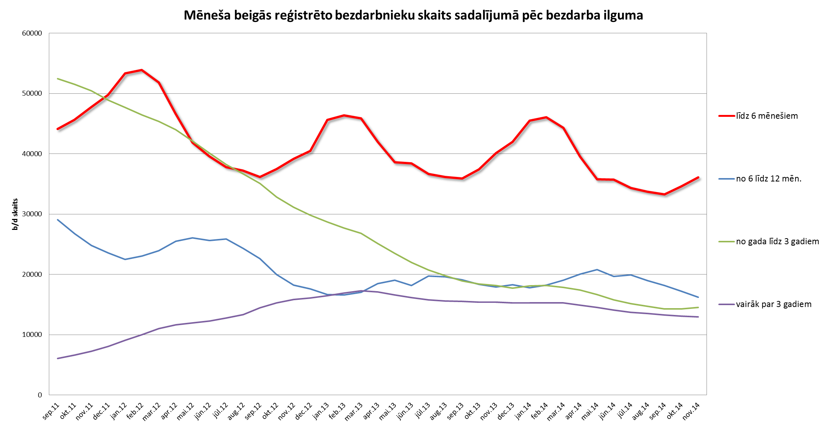

|  |  |
| --- | --- |
| Reģistrēto bezdarbnieku skaits sadalījumā pa profesijām pēc pēdējās nodarbošanās 2014.gada novembra beigās (lielākais skaits): palīgstrādnieks **4 498** (6%), mazumtirdzniecības veikala pārdevējs – **3 169** (4%), apkopējs – **2 250** (3%). Salīdzinot ar 2014.gada oktobri lielākais samazinājums ir bezdarbnieku skaitā, kam pēdējā nodarbošanās profesija bija apkures/krāšņu kurinātājs –70, mazumtirdzniecības veikala pārdevējs – 39, sētnieks – 31, apkopējs – 22, zivju apstrādātājs – 21, pārdevējs konsultants – 20.  Savukārt lielākais pieaugums bezdarbnieku skaitā, sadalījumā pēc pēdējās nodarbošanās ir vērojams profesijās, kurām raksturīga sezonas ietekme – siltumnīcas strādnieks – 82, būvstrādnieks – 75, kravas automobiļa vadītājs – 66, ceļa būves palīgstrādnieks – 63, traktora vadītājs – 58, palīgstrādnieks – 53, traktortehnikas vadītājs – 42, kūdras ieguves palīgstrādnieks – 39, ekskavatora vadītājs – 28, ēku celtnieks – 27. |  |

Reģistrēto bezdarbnieku kopskaitā 2014.gada novembra beigās lielāko īpatsvaru veido bezdarbnieki **ar profesionālo izglītību – 36,8%** un, salīdzinot ar gada sākumu, šis rādītājs samazinājies par 0,5 %punktiem, savukārt pieaudzis bezdarbnieku īpatsvars ar **augstāko izglītību** no 14,0% gada sākumā līdz 14,9% š.g. novembra beigās.

Ar sabiedrības novecošanu, arī bezdarbnieka portretā iezīmējas līdzīgas tendences – salīdzinājumā ar 2010.gada beigām bezdarbnieku īpatsvars vecumā 50 gadi un vairāk pieaudzis par 6,5 %punktiem. Saglabājot šādu virzību, bezdarba līmeņa kritums kļūst „gausāks’’. Vecāka gada gājuma bezdarbnieki ir vairāk pakļauti bezdarba riskam, arī pārkvalificēšanās prasa laiku – aptuveni puse no reģistrētajiem bezdarbniekiem vecumā 50 gadi un vairāk saglabā statusu ilgāk par gadu. Otra vecuma grupa, kurā novērojams īpatsvara pieaugums ir bezdarbnieki vecumā no 25 līdz 34 gadiem. Pieaugums šajā vecuma grupā vērojams kopš 2013.gada sākuma un to galvenokārt veido bezdarbnieki ar augstāko izglītību, no kuriem 70 % saņem bezdarbnieka pabalstu. Uzlabojoties ekonomiskajai situācijai, pieaug to cilvēku skaits, kas ir elastīgi darba tirgus izmaiņām un meklē augstāk apmaksātu vai kvalificētāku amatu piedāvājumus.

|  |  |
| --- | --- |
|  |  |

Lielākais reģistrēto bezdarbnieku īpatsvara samazinājums ar augstāko izglītību sadalījumā pa profesiju grupām 2014.gada 30.novembrī, salīdzinot ar gada sākumu, ir inženiera, ekonomista un uzņēmējdarbības speciālista profesijās, savukārt lielākais īpatsvara samazinājums bezdarbniekiem ar profesionālo izglītību ir mehāniķa un grāmatveža profesijā.

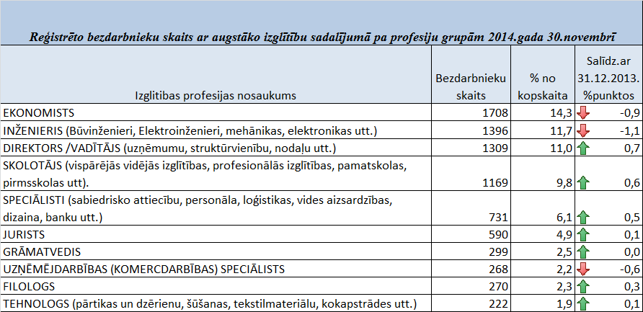

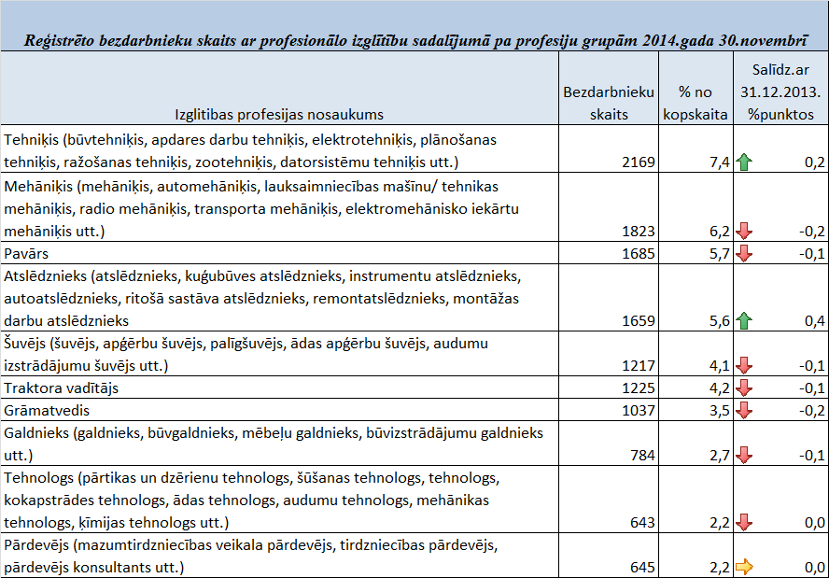

2014.gada novembra beigās lielākās mērķgrupas no bezdarbnieku kopskaita ir **bezdarbnieki vecumā 50 gadi un vairāk** – 36,7% un **ilgstošie bezdarbnieki** – 34,5%. Salīdzinot ar 2014.gada sākumu, ilgstošo bezdarbnieku īpatsvars **samazinājies** par 0,9 %punktiem, bet bezdarbnieku īpatsvars vecumā 50 gadi un vairāk palielinājies par 0,5 %punktiem.

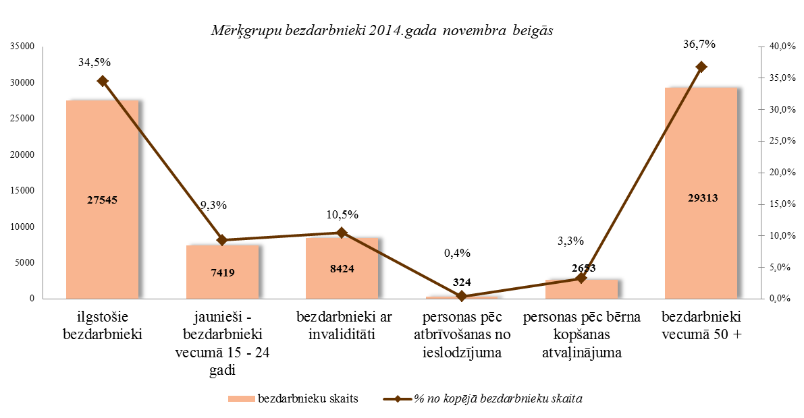

***Ilgstošie bezdarbnieki***

|  |  |
| --- | --- |
| 2014.gada novembra beigās NVA uzskaitē ir bijuši **27 545 ilgstošie bezdarbnieki**, kas ir **34,5%** no kopējā reģistrēto bezdarbnieku skaita.  Ilgstošo bezdarbnieku kopskaitā 51,2% (gada sākumā 48,4%) bija bezdarbnieki vecumā 50 gadi un vairāk, 16,7% (gada sākumā 15,0%) – bezdarbnieki ar invaliditāti, 2,9 % (gada sākumā 3,7%) - jaunieši bezdarbnieki (15 – 24 gadi). Vidējais bezdarba ilgums 2014.gada novembra beigās ilgstošajiem bezdarbniekiem – 1 027 dienas jeb ~ 2,8 gadi. Salīdzinājumam: 2013.gada beigās – vidējais bezdarba ilgums bija 1 022 dienas. |  |

Lielākais ilgstošo bezdarbnieku skaits sadalījumā pa profesijām pēc pēdējās nodarbošanās 2014.gada novembra beigās: palīgstrādnieks – 2 301, mazumtirdzniecības veikala pārdevējs 1 021, apkopējs – 898, sētnieks – 525, aprūpētājs – 385, apkures/krāšņu kurinātājs – 277, gadījuma darbu strādnieks – 232, kokapstrādes operators – 224, apsargs – 214.

*Ilgstošo bezdarbnieku īpatsvars reģionos no kopējā bezdarbnieku skaita reģionā (30.11.2014.)*

|  |  |
| --- | --- |
|  | Lielākais ilgstošo bezdarbnieku īpatsvars ir vērojams Latgales reģionā (54,7 %), bet mazākais - Rīgas reģionā (18,0 %). Salīdzinot ar 2014.gada sākumu, ilgstošo bezdarbnieku skaits samazinājies visos reģionos – kopā par 5 493 cilvēkiem jeb 16,6%. Lielākais ilgstošo bezdarbnieku īpatsvara kritums vērojams Rīgas – 3,4 %punkti, Zemgales – 3,2 %punkti un Vidzemes reģionā – 2,8 %punkti. |

Lēnāks īpatsvara samazinājums vērojams Latgales reģionā - 0,5 %punkti. Savukārt, kopš gada sākuma, ilgstošo bezdarbnieku īpatsvars pieaudzis par 4,4 %punktiem Kurzemes reģionā, kas daļēji saistāms ar ekonomiskās aktivitātes mazināšanos – pagājušajā gadā finanšu grūtībās nonākušā uzņēmuma "Liepājas metalurgs" slēgšanu.

2014.gada 11 mēnešos NVA organizētajos aktīvajos nodarbinātības pasākumos (t.sk. KPP) piedalījušies 51,2 tūkst. ilgstošie bezdarbnieki (viens cilvēks var būt piedalījies vairākās aktivitātēs). Janvārī – novembrī dalību pasākumos uzsāka 48 707 ilgstošie bezdarbnieki. 2014.gada novembrī NVA organizētajos aktīvajos nodarbinātības pasākumos piedalījušies 8 415 ilgstošie bezdarbnieki, no tiem novembrī dalību pasākumos uzsāka 2 707 ilgstošie bezdarbnieki.

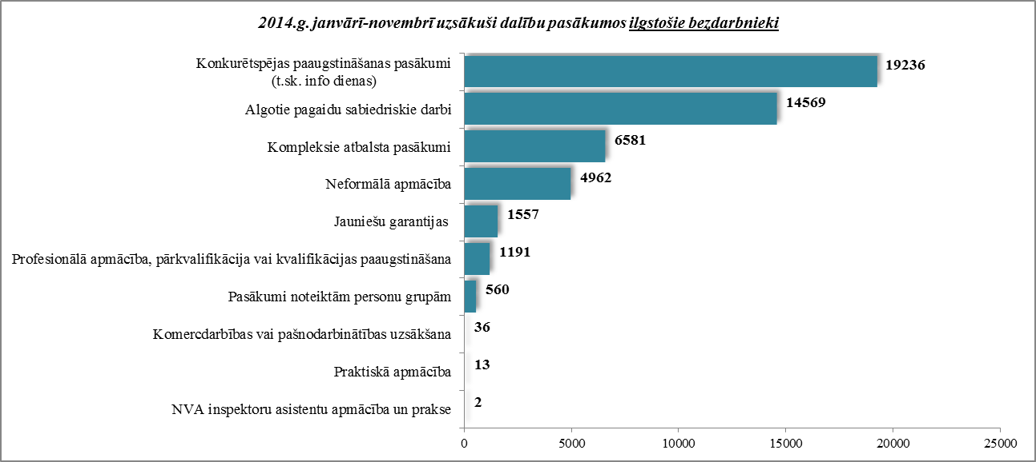

Karjeras konsultācijas 2014.gada janvārī – novembrī saņēmuši 11 982 ilgstošie bezdarbnieki.

2014.gada janvārī – novembrī darbā iekārtojušies 15 388 ilgstošie bezdarbnieki, no kuriem 11 395 (74,1%) ilgstošie bezdarbnieki ir iekārtojušies darbā, pēc kāda aktīvā pasākuma pabeigšanas (izņemot KPP informatīvās dienas).

***Jaunieši bezdarbnieki***

|  |  |
| --- | --- |
| 2014.gada novembra beigās **7 419** jeb 9,3% no bezdarbnieku kopskaitabija **jaunieši bezdarbnieki** (15 – 24 gadi). Savukārt **16 505** jeb 20,7% no bezdarbnieku kopskaitabija bezdarbnieki vecumā (15 – 29 gadi).  Jauniešu bezdarbnieku kopskaitā 10,9% bija ilgstošie bezdarbnieki, 10,5% – personas pēc bērna kopšanas atvaļinājuma, 4,0% personas ar invaliditāti. Lielākās izmaiņas kopš gada sākuma jauniešu bezdarbnieku kopskaitā ir **samazinājums** ilgstošo bezdarbnieku īpatsvarā par 3,0 %punktiem. |  |

Vidējais bezdarba ilgums 2014.gada novembra beigās jauniešiem bezdarbniekiem – 95 dienas ~ 3 mēneši (gada sākumā 111 dienas).

Lielākais jauniešu bezdarbnieku skaits sadalījumā pa profesijām pēc pēdējās nodarbošanās 2014.gada novembra beigās: palīgstrādnieks – 302,mazumtirdzniecības veikala pārdevējs – 294, pārdevējs konsultants – 256, viesmīlis – 136, pavārs – 91, būvstrādnieks – 75, klientu apkalpošanas speciālists – 65, bārmenis – 62.

2014.gada 11 mēnešos NVA organizētajos aktīvajos nodarbinātības pasākumos (t.sk. KPP) piedalījušies 17,6 tūkst. jaunieši (15 – 24 gadi) bezdarbnieki (viens cilvēks var būt piedalījies vairākās aktivitātēs). Janvārī – novembrī dalību pasākumos uzsāka 16 307 jaunieši bezdarbnieki. 2014.gada novembrī NVA organizētajos aktīvajos nodarbinātības pasākumos piedalījušies 2 320 jaunieši bezdarbnieki, no tiem novembrī dalību pasākumos uzsāka 1 292 jaunieši bezdarbnieki.

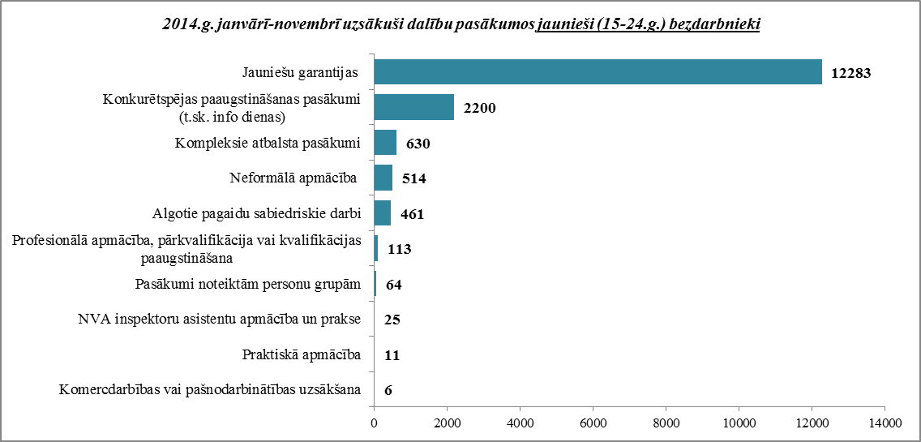

Karjeras konsultācijas 2014.gada janvārī – novembrī saņēmuši 4 015 jaunieši vecumā no 15 – 24 gadiem.

2014.gada janvārī – novembrī darbā iekārtojušies 9 773 jaunieši bezdarbnieki, no kuriem 3 809 (39,0%) jaunieši bezdarbnieki ir iekārtojušies darbā, pēc kāda aktīvā pasākuma pabeigšanas (izņemot KPP informatīvās dienas).

***Bezdarbnieki ar invaliditāti***

|  |  |
| --- | --- |
| NVA 2014.gada novembra beigās reģistrēti **8 424 bezdarbnieki ar invaliditāti**, kas ir **10,5 %** no kopējā reģistrētā bezdarbnieku skaita valstī.  2014.gada novembra beigās vairāk nekā puse (54,7%) no reģistrētajiem bezdarbniekiem ar invaliditāti ir ilgstošie bezdarbnieki. Tāpat vairāk nekā puse (57,50%) no reģistrētajiem bezdarbniekiem ar invaliditāti ir bezdarbnieki vecumā 50 un vairāk gadu, jaunieši bezdarbnieki ir 3,5% no reģistrētajiem bezdarbniekiem ar invaliditāti. Lielākās izmaiņas kopš gada sākuma bezdarbnieku ar invaliditāti kopskaitā ir ilgstošo bezdarbnieku īpatsvarā – pieaugums par 1,0 %punktu un bezdarbnieku vecumā 50 gadi un vairāk īpatsvarā – pieaugums par 0,5 %punktiem. |  |

Vidējais bezdarba ilgums 2014.gada novembra beigās bezdarbniekiem ar invaliditāti – 431 dienas ~ 1,2 gads (gada sākumā – 413 dienas). Lielākais bezdarbnieku ar invaliditāti skaits sadalījumā pa profesijām pēc pēdējās nodarbošanās 2014.gada novembra beigās: palīgstrādnieks – 604, apkopējs – 357,mazumtirdzniecības veikala pārdevējs – 336, sētnieks – 227, aprūpētājs – 114, pavārs – 104, automobiļa vadītājs – 103, apsargs – 99, šuvējs – 96, apkures/krāšņu kurinātājs – 94.

2014.gada 11 mēnešos NVA organizētajos aktīvajos nodarbinātības pasākumos piedalījušies 16,4 tūkst. personas ar invaliditāti (viens cilvēks var būt piedalījies vairākās aktivitātēs). Janvārī – novembrī dalību pasākumos uzsāka 15 465 bezdarbnieki ar invaliditāti. 2014.gada novembrī NVA organizētajos aktīvajos nodarbinātības pasākumos piedalījušies 2 618 bezdarbnieki ar invaliditāti, no tiem novembrī dalību pasākumos uzsāka 1 020 bezdarbnieki ar invaliditāti.

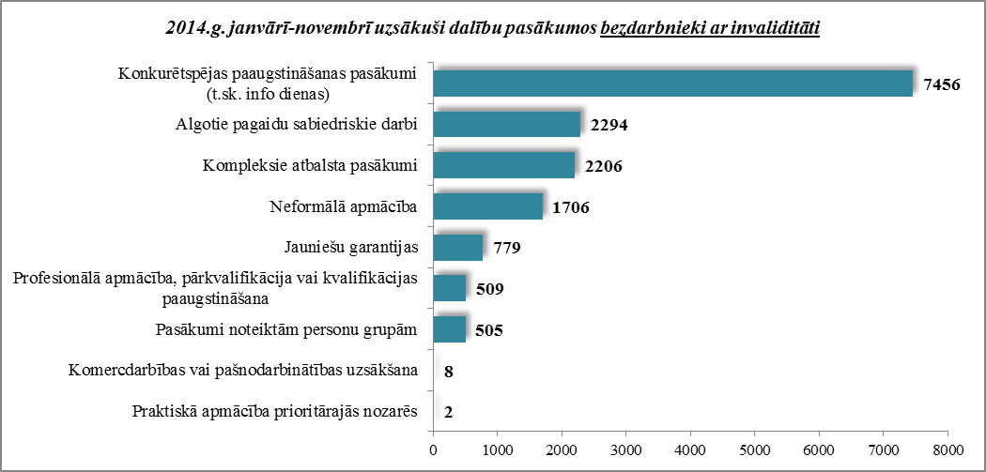

Karjeras konsultācijas 2014.gada janvārī – novembrī saņēmušas 4 209 personas ar invaliditāti.

2014.gada janvārī – novembrī darbā iekārtojušās 2 785 persona ar invaliditāti, no kurām 1 511 (54,3%) ir iekārtojušās darbā, pēc kāda aktīvā pasākuma pabeigšanas (izņemot KPP informatīvās dienas).

***Bezdarbnieki vecumā 50 gadi un vairāk***

|  |  |
| --- | --- |
| NVA 2014.gada novembra beigās reģistrēti **29 313 bezdarbnieki vecumā 50 gadi un vairāk**, kas ir **36,7 %** no kopējā reģistrētā bezdarbnieku skaita valstī.  2014.gada novembra beigās 48,1% (gada sākumā 47,4%) no reģistrētajiem bezdarbniekiem vecumā 50 gadi un vairāk ir ilgstošie bezdarbnieki, bezdarbnieki ar invaliditāti 16,4% un kopš gada sākuma šis rādītājs ir palielinājies par 0,9 %punktiem.  Vidējais bezdarba ilgums 2014.gada novembra beigās bezdarbniekiem vecumā 50 gadi un vairāk – 345 dienas (~ 11 mēneši), kas salīdzinot ar gada sākumu ir par 9 dienām vairāk. |  |

Lielākais bezdarbnieku vecumā 50 gadi un vairāk, skaits sadalījumā pa profesijām pēc pēdējās nodarbošanās 2014.gada novembra beigās: palīgstrādnieks – 1 981, apkopējs – 1 304, mazumtirdzniecības veikala pārdevējs – 1 082, sētnieks – 685, aprūpētājs – 391, automobiļa vadītājs – 384, kravas automobiļa vadītājs – 335, apkures/krāšņu kurinātājs – 325.

2014.gada 11 mēnešos NVA organizētajos aktīvajos nodarbinātības pasākumos (t.sk. KPP) piedalījušies 58,7 tūkst. bezdarbnieki vecumā 50 gadi un vairāk (viens cilvēks var būt piedalījies vairākās aktivitātēs). Janvārī – novembrī dalību uzsāka 56 952 bezdarbnieki vecumā 50 gadi un vairāk. 2014.gada novembrī NVA organizētajos aktīvajos nodarbinātības pasākumos piedalījušies 8 017 bezdarbnieki vecumā 50 gadi un vairāk, no tiem novembrī dalību pasākumos uzsāka 3 875 bezdarbnieki.

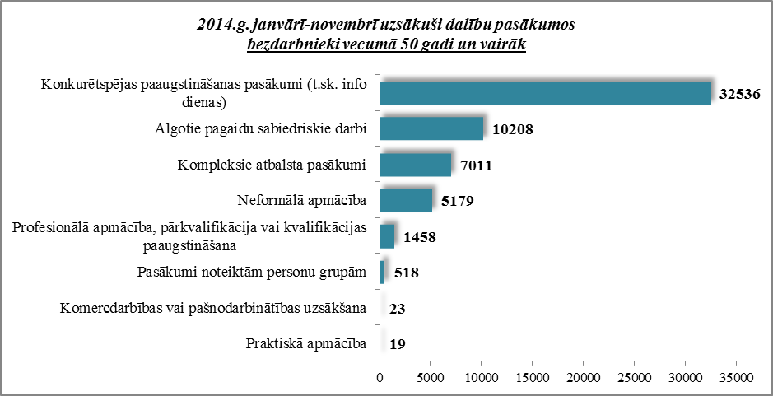

Karjeras konsultācijas 2014.gada janvārī – novembrī saņēmušas 16 862 personas vecumā 50 gadi un vairāk.

2014.gada 11 mēnešos darbā iekārtojušies 15 690 bezdarbnieki vecumā 50 gadi un vairāk, no kuriem 6 868 (43,8%) bezdarbnieki ir iekārtojušies darbā, pēc kāda aktīvā pasākuma pabeigšanas (izņemot KPP informatīvās dienas).

***Personas pēc bērna kopšanas atvaļinājuma***

NVA 2014.gada novembra beigās reģistrētas **2 653 personas pēc bērna kopšanas atvaļinājuma**, kas ir **3,3%** no kopējā reģistrētā bezdarbnieku skaita valstī.

Personu pēc bērna kopšanas atvaļinājuma kopskaitā 29,3% bija jaunieši bezdarbnieki, 2,0% bezdarbnieki ar invaliditāti, 0,8% ilgstošie bezdarbnieki.

Lielākais personu pēc bērna kopšanas atvaļinājuma skaits sadalījumā pa profesijām pēc pēdējās nodarbošanās 2014.gada novembra beigās: mazumtirdzniecības veikala pārdevējs – 25, pārdevējs konsultants – 7, palīgstrādnieks – 7, pavārs – 7, grāmatvedis (trešā līmeņa kvalifikācija) – 6, konditors – 4.

2014.gada 11 mēnešos NVA organizētajos aktīvajos nodarbinātības pasākumos (t.sk. KPP) piedalījušās 4 539 personas pēc bērna kopšanas atvaļinājuma (viens cilvēks var būt piedalījies vairākās aktivitātēs). Janvārī – novembrī dalību uzsāka 4 431 personas pēc bērna kopšanas atvaļinājuma. 2014.gada novembrī NVA organizētajos aktīvajos nodarbinātības pasākumos piedalījušās 503 personas pēc bērna kopšanas atvaļinājuma, no tām novembrī dalību pasākumos uzsāka 379 personas pēc bērna kopšanas atvaļinājuma.

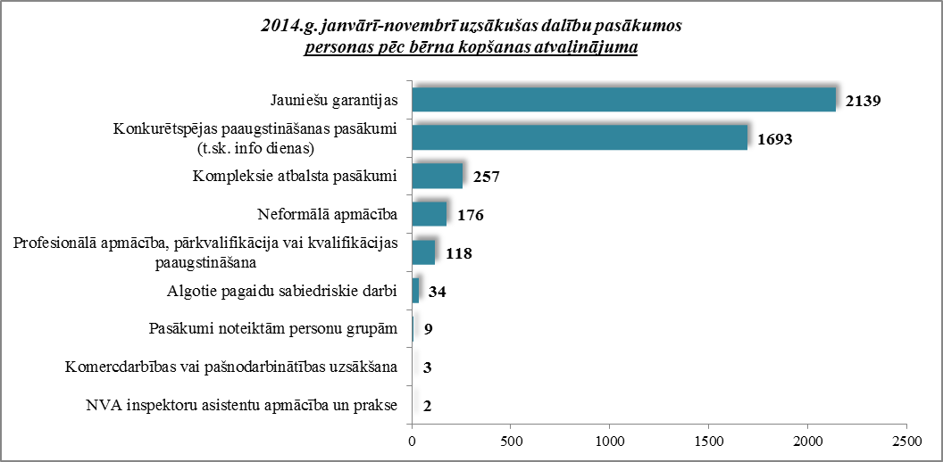

Karjeras konsultācijas 2014.gada janvārī – novembrī saņēmušas 438 personas pēc bērna kopšanas atvaļinājuma.

2014.gada janvārī – novembrī darbā iekārtojušās 898 personas pēc bērna kopšanas atvaļinājuma, no kurām 263 (29,3%) ir iekārtojušās darbā, pēc kāda aktīvā pasākuma pabeigšanas (izņemot KPP informatīvās dienas).

***Personas pēc atbrīvošanas no ieslodzījuma vietām***

NVA 2014.gada novembra beigās reģistrētas **324 personas pēc atbrīvošanas no ieslodzījuma vietām**, kas ir **0,4%** no kopējā reģistrētā bezdarbnieku skaita valstī.

Personu pēc atbrīvošanas no ieslodzījuma vietām kopskaitā 16,0% bija bezdarbnieki vecumā 50 un vairāk, 8,0% - jaunieši bezdarbnieki, 3,7% – bezdarbnieki ar invaliditāti.

Lielākais personu pēc atbrīvošanas no ieslodzījuma vietām skaits sadalījumā pa profesijām pēc pēdējās nodarbošanās 2014.gada novembra beigās: palīgstrādnieks – 8, būvstrādnieks – 4, šuvējs – 2.

2014.gada 11 mēnešos NVA organizētajos aktīvajos nodarbinātības pasākumos (t.sk. KPP) piedalījušies 660 personas pēc atbrīvošanas no ieslodzījuma vietām (viens cilvēks var būt piedalījies vairākās aktivitātēs). Janvārī – novembrī dalību uzsāka 654 personas pēc atbrīvošanas no ieslodzījuma vietām. 2014.gada novembrī NVA organizētajos aktīvajos nodarbinātības pasākumos piedalījušās 68 personas pēc atbrīvošanas no ieslodzījuma vietām, no tām novembrī dalību pasākumos uzsāka 46 personas pēc atbrīvošanas no ieslodzījuma vietām.

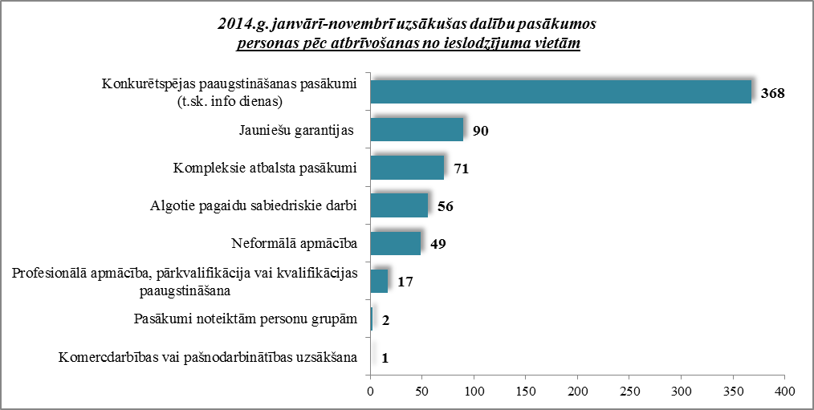

Karjeras konsultācijas 2014.gada janvārī – novembrī saņēmušas 129 personas pēc atbrīvošanas no ieslodzījuma vietām.

2014.gada 11 mēnešos darbā iekārtojušās 324 personas pēc atbrīvošanas no ieslodzījuma vietām, no kurām 52 (16,0%) ir iekārtojušās darbā, pēc kāda aktīvā pasākuma pabeigšanas (izņemot KPP informatīvās dienas).

## Brīvās darbvietas valstī

Reģistrēto bezdarbnieku skaits pārsniedz darba piedāvājumu skaitu. Uz katru brīvo darbvietu 2014.gada novembrī pretendē **15 bezdarbnieki**.

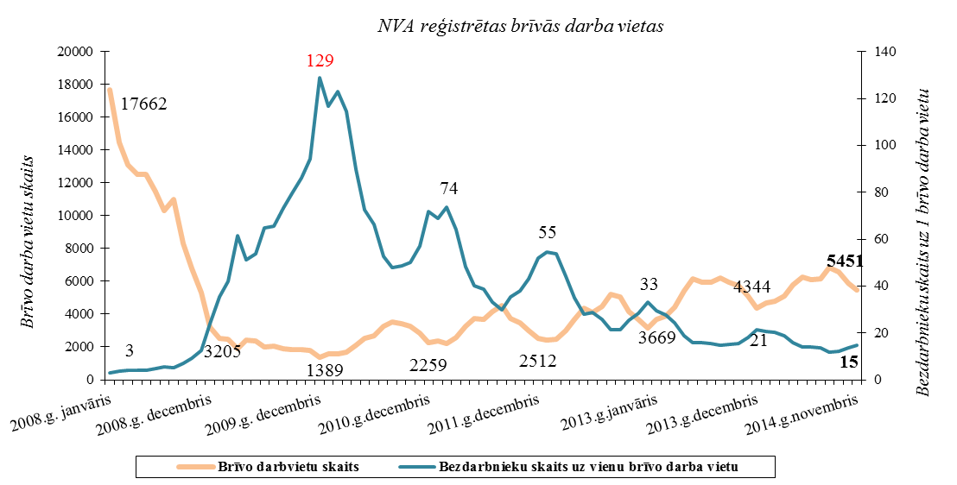

NVA 2014.gada novembra beigās bija reģistrētas **5 451** brīvās darbvietas. Salīdzinot ar 2014.gada oktobra beigām, brīvo darbvietu skaits **samazinājies** par 437 darbvietām.

*Brīvo darbvietu skaits perioda beigās*

|  |  |  |  |  |  |  |  |  |  |  |  |  |
| --- | --- | --- | --- | --- | --- | --- | --- | --- | --- | --- | --- | --- |
|  | *Mēneši* | | | | | | | | | | | |
| *Gadi* | Jan | Feb | Mar | Apr | Mai | Jūn | Jūl | Aug | Sep | Okt | Nov | Dec |
| 2008 | 17662 | 14463 | 13111 | 12535 | 12517 | 11444 | 10321 | 11001 | 8304 | 6762 | 5337 | 3205 |
| 2009 | 2549 | 2477 | 1895 | 2409 | 2353 | 1998 | 2027 | 1875 | 1856 | 1836 | 1796 | 1389 |
| 2010 | 1594 | 1560 | 1696 | 2111 | 2533 | 2672 | 3279 | 3551 | 3395 | 3237 | 2837 | 2259 |
| 2011 | 2391 | 2234 | 2556 | 3264 | 3738 | 3674 | 4142 | 4508 | 3726 | 3452 | 3025 | 2512 |
| 2012 | 2430 | 2482 | 2987 | 3665 | 4364 | 4094 | 4448 | 5192 | 5073 | 4183 | 3675 | 3140 |
| 2013 | 3669 | 3878 | 4411 | 5425 | 6130 | 5938 | 5964 | 6209 | 5928 | 5758 | 5099 | 4344 |
| **2014** | 4689 | 4804 | 5121 | 5766 | 6286 | 6080 | 6140 | 6865 | 6564 | 5888 | **5451** |  |

NVA reģistrētās brīvās darbvietas 2014.gada novembra beigās sadalījumā pa nozarēm (lielākais skaits): Apstrādes rūpniecībā (C) – **1 725**, Transports un uzglabāšana (H) – 825, Vairumtirdzniecība un mazumtirdzniecība; automobiļu un motociklu remonts (G) – 762, Izmitināšana un ēdināšanas pakalpojumi (I) – 311, Būvniecība (F) – 261, Informācijas un komunikācijas pakalpojumi (J) – 251, Citi pakalpojumi (S) – 223. **Vislielākais brīvo darbvietu skaits ir kvalificētiem strādniekiem un amatniekiem.**



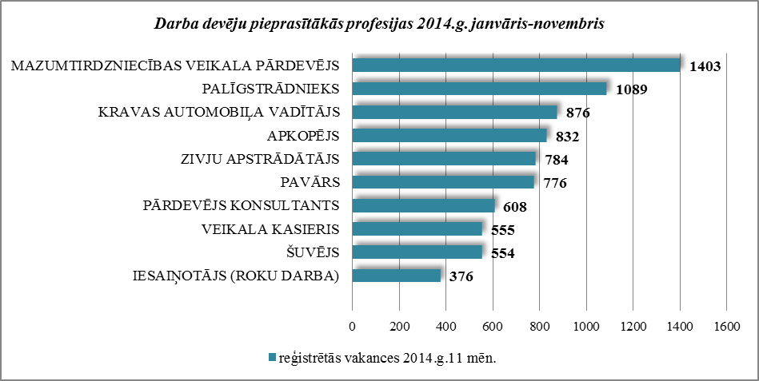

2014.gada 11 mēnešos NVA reģistrētas 25 895 vakances, bet noņemtas 24 788 vakances, darbā iekārtojušies 66 437 (ar darbiekārtošanās ceturkšņa pārrēķinu pēc VID ziņām) bezdarbnieki.

Var novērot, ka šā gada novembrī tiek vairāk noņemtas vakances, kā reģistrētas. Novembrī, salīdzinot ar oktobri, reģistrēto vakanču skaits samazinājies par 556 jeb 26%. Brīvo darba vietu skaits novembra beigās bija 5 451, kas ir par 437 jeb 7,4% mazāk salīdzinot ar mēnesi iepriekš un par 352 jeb 6,9% vairāk salīdzinot ar attiecīgo periodu pirms gada.

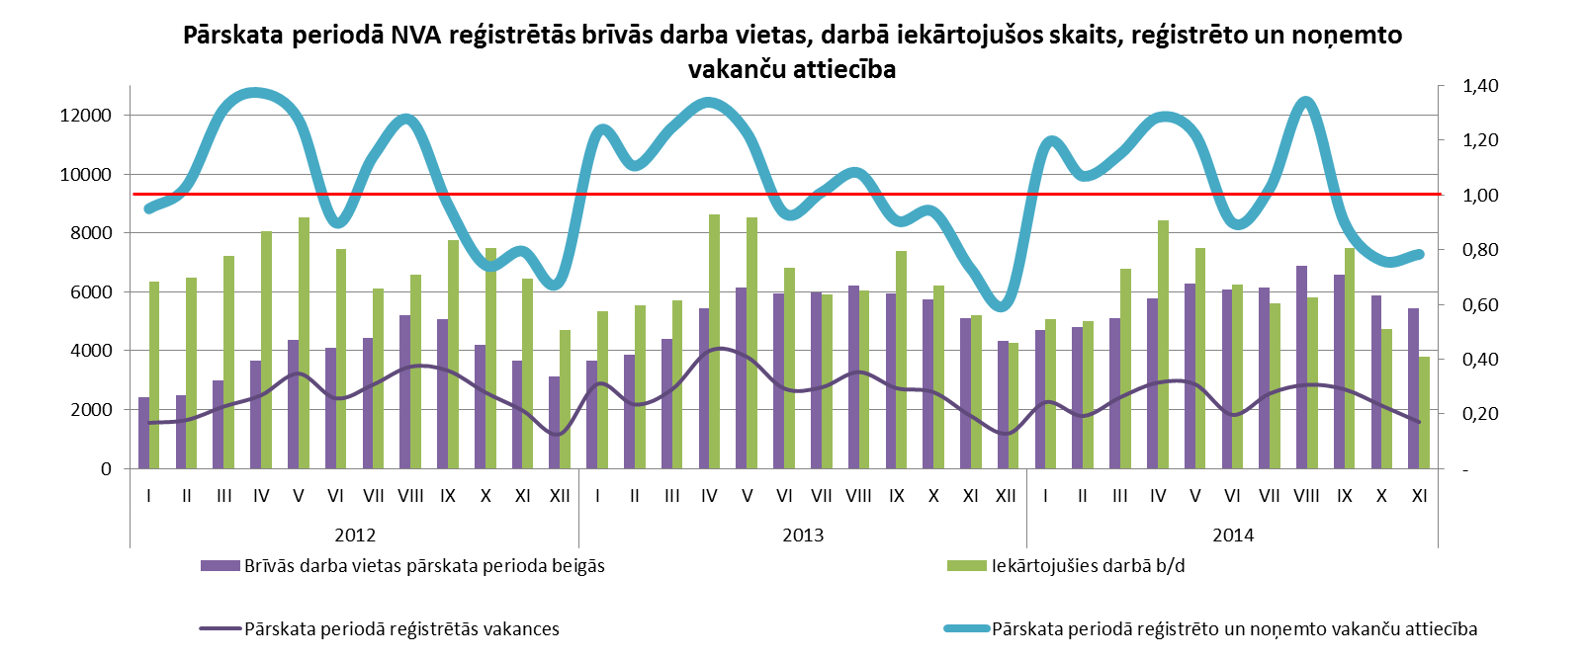

## Darbvietu skaita samazinājumi un palielinājumi

Latvijā pēc darba devēju iesniegtajiem paziņojumiem par darbinieku skaita izmaiņām uzņēmumos, darba devēji 2009.gadā paziņoja par 20 221 darbvietu skaita samazinājumiem, 2010.gadā par 4 825, 2011.gadā par 2 116, 2012.gadā par 2 296, 2013.gadā par 862un **2014.gadā prognozē 1 023 darbvietu samazinājumu.** Darba devēju prognozes par darbvietu palielinājumu ir šādas: 2009.gadā 615 darbvietu palielinājums, 2010.gadā 370 darbvietu palielinājums, 2011.gadā 468 darbvietu palielinājums, 2012.gadā – 92 darbvietu palielinājums, 2013.gadā – 103 darbvietu palielinājums, **2014.gadā – 126 darbvietu palielinājums**.

*Darbinieku skaita palielinājumi/samazinājumi valstī kopā*

|  |  |  |  |  |  |  |  |  |  |  |  |  |
| --- | --- | --- | --- | --- | --- | --- | --- | --- | --- | --- | --- | --- |
| Ceturkšņi | **Palielinājums** | | | | | | **Samazinājums** | | | | | |
| *2012.gads* | | *2013.gads* | | ***2014.gads*** | | *2012.gads* | | *2013.gads* | | ***2014.gads*** | |
| Palielināšanas gadījumu skaits | Darbvietu skaits | Palielināšanas gadījumu skaits | Darbvietu skaits | Palielināšanas gadījumu skaits | Darbvietu skaits | Atlaišanas gadījumu skaits | Darbvietu skaits | Atlaišanas gadījumu skaits | Darbvietu skaits | Atlaišanas gadījumu skaits | Darbvietu skaits |
| I | 1 | 75 | 1 | 35 | 2 | 35 | 74 | 345 | 32 | 136 | 20 | 414 |
| II | 0 | 0 | 2 | 37 | 1 | 91 | 69 | 782 | 2 | 9 | 7 | 116 |
| III | 0 | 0 | 2 | 31 | 0 | 0 | 28 | 270 | 9 | 196 | 9 | 272 |
| IV | 1 | 17 | 0 | 0 | 0 | 0 | 45 | 899 | 23 | 521 | 8 | 221 |
| **KOPĀ:** | 2 | 92 | 5 | 103 | **3** | **126** | 216 | 2296 | 87 | 862 | **44** | **1023** |

|  |  |
| --- | --- |
| No darba devējiem saņemtās prognozes par darbinieku skaita **samazinājumu sadalījumā pa profesijām/amatiem -** (lielākais skaits) 2014.gadā profesiju/amatu samazinājums tika plānots šādās profesijās: informācijas ievadīšanas operators, kuģa stjuarts, viesmīlis, kravas automobiļa vadītājs, ceļa būves palīgstrādnieks, siltumnīcas dārznieks, montāžas darbu atslēdznieks, dokers, traktortehnikas vadītājs, apkopējs. |  |

No darba devējiem saņemtās prognozes par darbinieku skaita **palielinājumu sadalījumā pa profesijām -** (lielākais skaits) 2014.gadā tika plānots šādās profesijās*:* mazumtirdzniecības veikala pārdevējs, veikala kasieris, telefonists, prečzinis, galvenais kasieris, loģistikas speciālists.

# Informācija par NVA īstenotajiem pasākumiem

**2014.gada 11 mēnešos** NVA organizētajos aktīvajos nodarbinātības (t.sk. KPP) pasākumos piedalījušies 164,7 tūkst. bezdarbnieki (viens cilvēks var būt piedalījies vairākās aktivitātēs). Janvārī – novembrī dalību uzsāka 158 038 bezdarbnieki. 2014.gada novembrī NVA organizētajos aktīvajos nodarbinātības pasākumos piedalījušies 20 934 bezdarbnieki, no tiem novembrī dalību pasākumos uzsāka 11 174 bezdarbnieki.

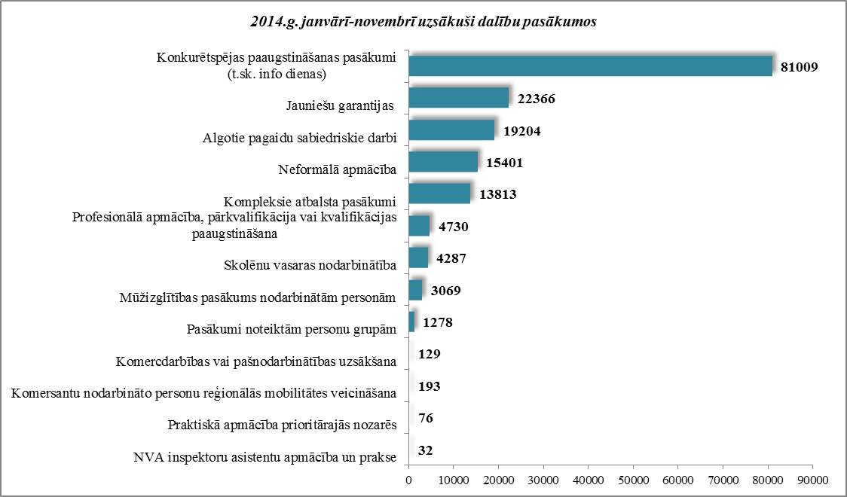

**2014.gada janvārī – novembrī** karjeras konsultācijas saņēmušas **42 685** personas, no tām 36 992 bezdarbnieki un darba meklētāji.

|  |  |  |  |
| --- | --- | --- | --- |
| ***Neformālo apmācību*** *uzsākušo personu skaits sadalījumā pa izglītības programmām*  *2014.gada janvārī-novembrī (lielākais skaits)* | | ***Profesionālo apmācību*** *uzsākušo personu skaits sadalījumā pa izglītības programmām*  *2014.gada janvārī-novembrī (lielākais skaits)* | |
| **Izglītības programmas** | **Uzsākuši apmācību** | **Izglītības programmas** | **Uzsākuši apmācību** |
| Datorzinības (bez priekšzināšanām) | 1798 | Lietvedis | 432 |
| "C" kategorijas (ar 1.pal.) autovadītājs ar iepriekš iegūtu "B" kategoriju | 1408 | Sociālā aprūpe | 340 |
| Angļu valoda (bez priekšzināšanām) | 1198 | Lokmetinātājs metināš. ar mehan.iek.akt. gāzes vidē (MAG) | 283 |
| Datorzinības (ar priekšzināšanām) | 1126 | Projektu vadība | 282 |
| Valsts valoda atbilstoši vidējam valsts valodas prasmes līmenim | 869 | Apsardzes darbs | 263 |
| Angļu valoda (ar priekšzināšanām) (Elementary) | 829 | Klientu apkalpošanas operators | 260 |
| Valsts valodas apguve vidējā līmenī | 724 | Konditora palīgs | 257 |
| Valsts valoda atbilstoši pamata valsts valodas prasmes līmenim | 694 | Sociālās aprūpes pakalpojumi | 168 |
| Valsts valodas apguve zemākā līmenī | 616 | Noliktavas pārzinis | 150 |
| Vācu valoda (bez priekšzināšanām) | 580 | Mazā biznesa organizēšana | 148 |

|  |  |
| --- | --- |
| **2014.gada janvārī – novembrī** darbā iekārtojušies **66 437** bezdarbnieki, no kuriem **26 126** (39,3%) bezdarbnieki ir iekārtojušies darbā pēc kāda aktīvā pasākuma pabeigšanas (izņemot KPP informatīvās dienas). |  |

**Iekārtojušies darbā 6 mēnešu laikā pēc apmācību pabeigšanas:**

* **39,3%** no bezdarbniekiem, kas ir **pabeiguši profesionālo apmācību, pārkvalifikāciju vai kvalifikācijas paaugstināšanu** laika posmā no 2013.gada 1.jūnija līdz 2014.gada 31.maijam (kopā – 7 233 personas), 6 mēnešu laikā no apmācību pabeigšanas ir iekārtojušies darbā.
* **31,2%** no bezdarbniekiem, kas ir **pabeiguši neformālo apmācību** (bez valsts valodas programmas) laika posmā no 2013.gada 1.jūnija līdz 2014.gada 31.maijam (kopā – 15 290 personas), 6 mēnešu laikā no apmācību pabeigšanas ir iekārtojušies darbā.
* **27,3%** no bezdarbniekiem, kas ir pabeiguši **neformālās izglītības programmas „Valsts valodas apguve”** no 2013.gada 1.jūnija līdz 2014.gada 31.maijam (kopā – 4 761 personas), 6 mēnešu laikā no apmācību pabeigšanas ir iekārtojušies darbā.

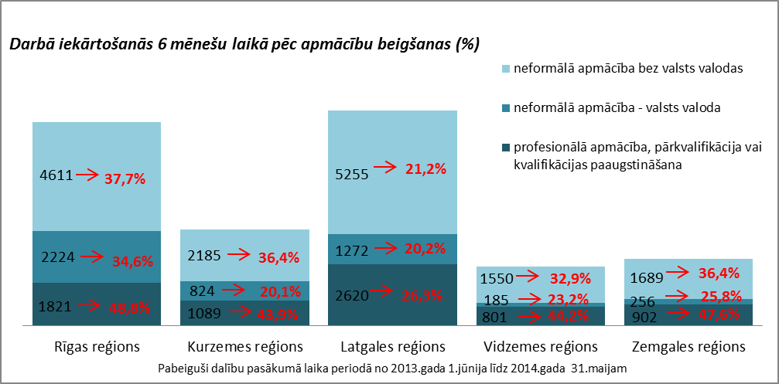

# NVA klientu interese par darbu ārzemēs

|  |  |
| --- | --- |
| NVA klienti, kas plāno doties darba meklējumos ārpus Latvijas un 2014.gada janvārī – novembrī konsultējušies pie EURES speciālistiem, vislielāko interesi izrāda par Vāciju – 23%, Lielbritāniju – 22 % klientu, Norvēģiju – 12% un Somiju – 11%.  Lielākā interese par darbu ārzemēs ir **vienkāršajās profesijās** (apkopēji, lauksaimniecības un fermas strādnieki, iesaiņotāji u.c.) – 43%, **kalpotāju profesijās** – tūrisma, viesnīcu, restorānu personāls (viesmīļi, bārmeņi, pavāri, konditori u.c.) – 10%, **ražošanas darbinieku profesijās** – (metinātāji, galdnieki, virpotāji u.c.) – 8%, **iekārtu un mašīnu operatora profesijās** (autovadītāji, automehāniķi, celtņu vadītāji) **– 7**%. |  |

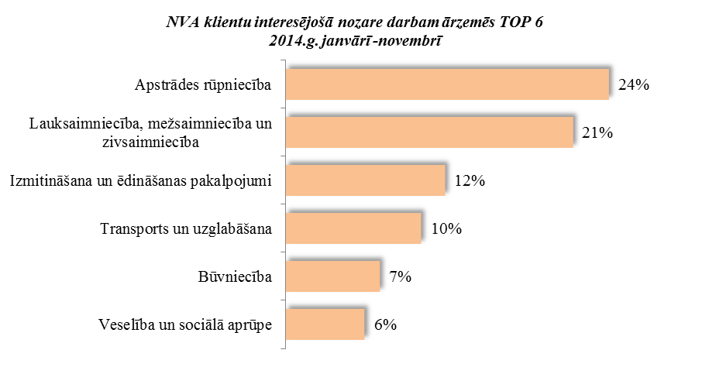

Vislielākā interese (24% no klientiem) ir par darbu – apstrādes rūpniecībā, lauksaimniecības, mežsaimniecības un zivsaimniecības nozarē– 21%, izmitināšanas un ēdināšanas pakalpojumu – 12%, transporta un uzglabāšanas nozarē – 10%, būvniecības nozarē – 7%, veselības un sociālās aprūpes nozarē – 6%.

*A.Maskaļovs*

1. Kopējais iekārtojušos darbā bezdarbnieku skaits ar ceturkšņa pārrēķinu pēc VID datiem
2. Kopējais iekārtojušos darbā bezdarbnieku skaits ar ceturkšņa pārrēķinu pēc VID datiem